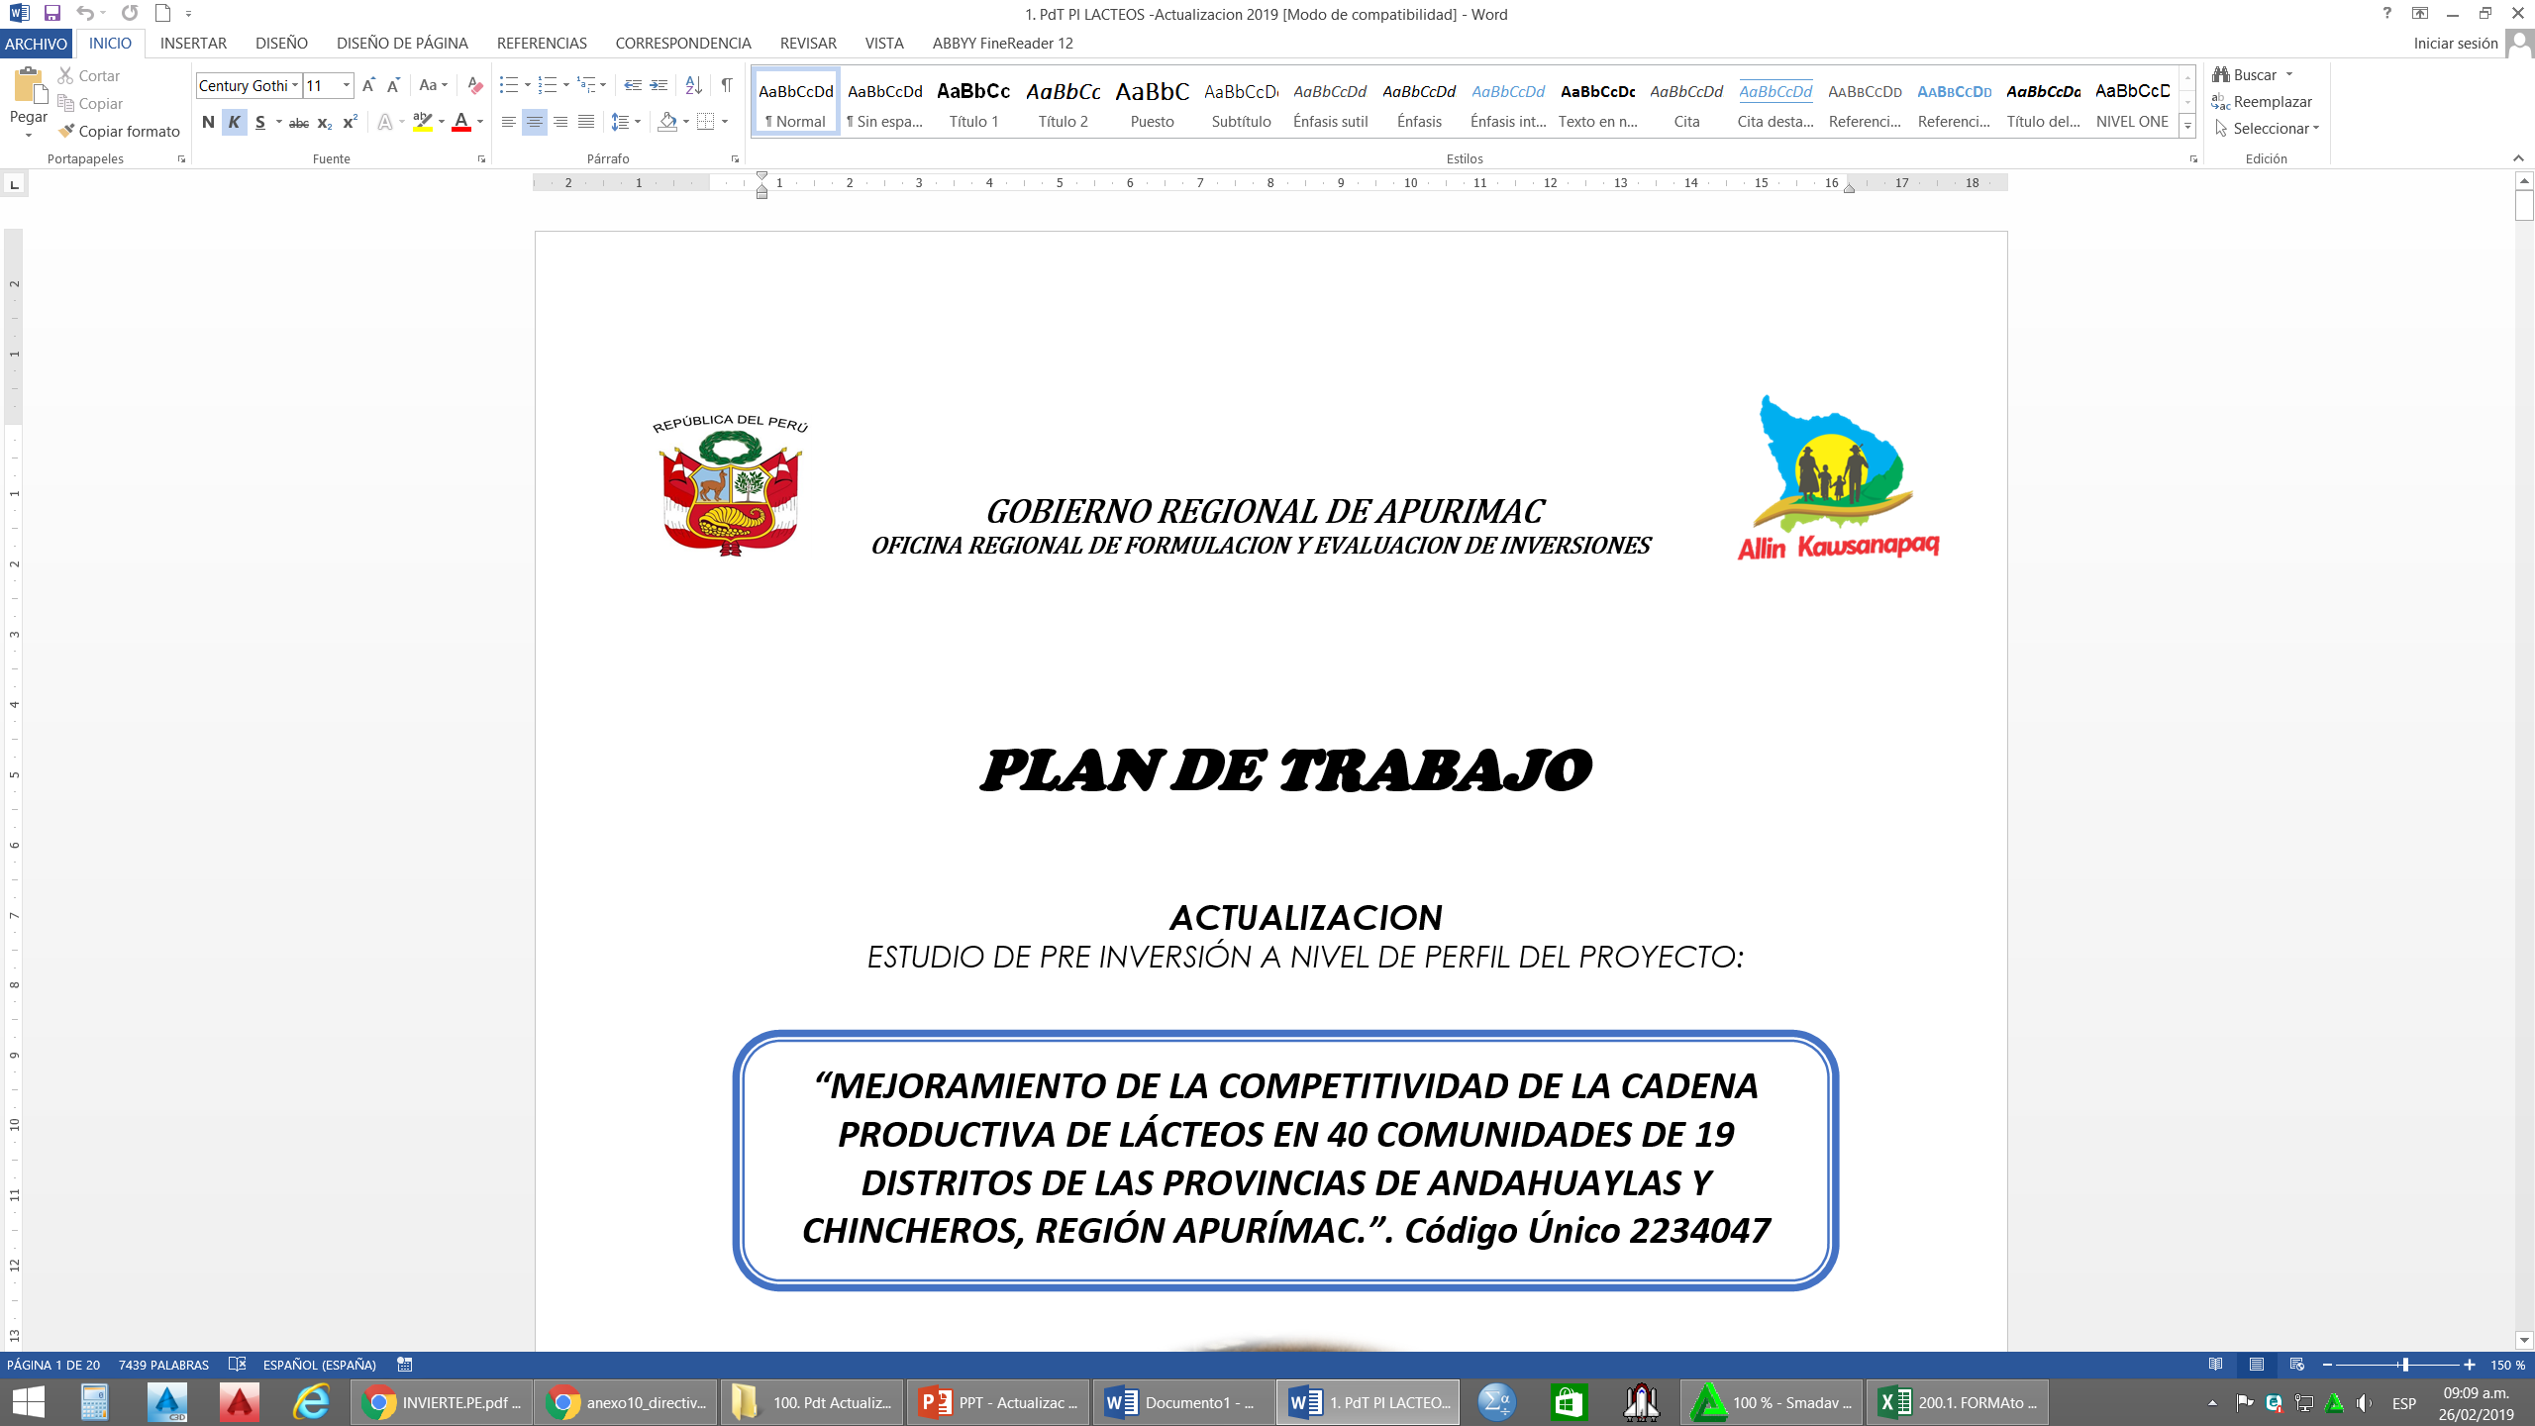

***FORMATO N° 06 – B (FICHA TÉCNICA GENERAL PARA PROYECTOS DE INVERSIÓN DE BAJA Y MEDIANA COMPLEJIDAD)***

APURIMAC - 2020

***Proyecto de Inversión:***

***“MEJORAMIENTO Y AMPLIACIÓN DE LOS SERVICIOS DE LA DIRECCIÓN REGIONAL DE LA PRODUCCIÓN- DIRECCIÓN DE INDUSTRIA DE LA PROVINCIA DE ABANCAY - DEPARTAMENTO DE APURIMAC”***



APURIMAC - 2020

***“MEJORAMIENTO Y AMPLIACIÓN DE LOS SERVICIOS DE LA DIRECCIÓN REGIONAL DE LA PRODUCCIÓN- DIRECCIÓN DE INDUSTRIA DE LA PROVINCIA DE ABANCAY - DEPARTAMENTO DE APURIMAC”***

***Proyecto de Inversión:***





***FORMATO N° 07 - A (REGISTRO DE PROYECTO DE INVERSIÓN)***

***“MEJORAMIENTO Y AMPLIACIÓN DE LOS SERVICIOS DE LA DIRECCIÓN REGIONAL DE LA PRODUCCIÓN- DIRECCIÓN DE INDUSTRIA DE LA PROVINCIA DE ABANCAY - DEPARTAMENTO DE APURIMAC”***

APURIMAC - 2020

***Proyecto de Inversión:***





***ANEXOS***